Csökkent a tej és tejtermékek értékesítési ára
Az AKI PÁIR adatai szerint Magyarországon a nyerstej országos termelői átlagára 153,17 forint/kilogramm volt 2023 júliusában. A fehérjetartalom 0,05 százalékpontos, a zsírtartalom 0,06 százalékpontos romlása, valamint az alapár 6 százalékos csökkenése mellett a nyerstej átlagára 5 százalékkal mérséklődött 2023 júliusában a 2023. júniusihoz képest, és 10 százalékkal elmaradt az előző év azonos hónapjának átlagárától. A nyerstej felvásárlása 2023 júliusában az előző havi mennyiséghez képest nem változott, míg a 2022. júliusinál 2 százalékkal volt kevesebb. A nyerstej kiviteli ára 147,7 forint/kilogramm volt 2023 júliusában, az előző havihoz képest 13 százalékkal nőtt, míg az előző év azonos hónapjához viszonyítva 26 százalékkal csökkent. A kiviteli ár 4 százalékkal volt alacsonyabb a termelői átlagárnál. Az AKI PÁIR adatai szerint a nyerstej kiszállítása 27 százalékkal nőtt 2023 júliusában az előző év azonos hónapjához viszonyítva.
A nyerstej árának egy hónap alatti csökkenése a termékpálya további fázisaiban is megmutatkozott. Az AKI PÁIR adatai szerint a trappista sajt és a 2,8 százalék zsírtartalmú dobozos tartós és friss tej (egyaránt –3 százalék), az 1,5 százalék zsírtartalmú dobozos tartós tej, a gyümölcsös joghurt és a tejföl (egyaránt –4 százalék), az adagolt vaj (–11 százalék) feldolgozói értékesítési ára csökkent.
További információk e témában az Agrárpiaci jelentések – Tej és tejtermékek című kiadványunkban olvashatók, mely innen érhető el: 8. szám.
Sajtókapcsolat:
- +36 1 217 1011
- aki@aki.gov.hu
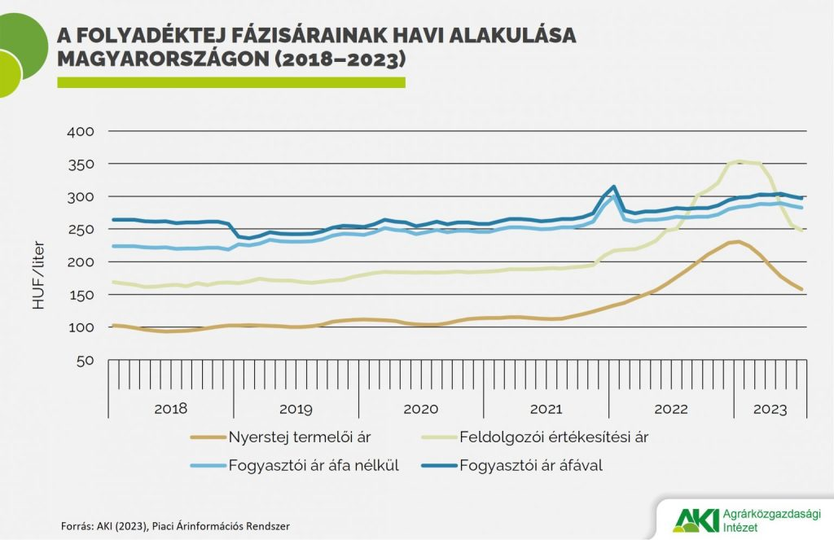 | © Agrárközgazdasági Intézet
Eredeti tartalom: Agrárközgazdasági Intézet
Továbbította: Helló Sajtó! Üzleti Sajtószolgálat
Ez a sajtóközlemény a következő linken érhető el:

